​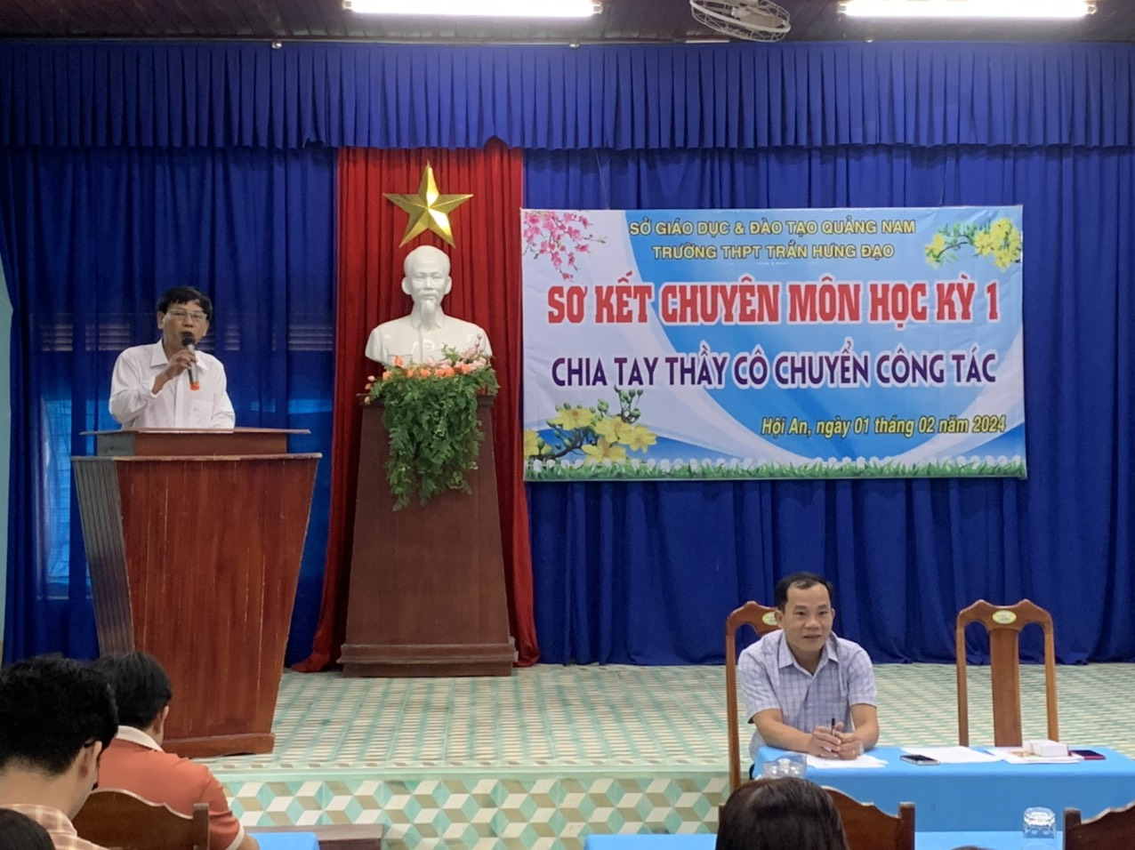
Thầy HT Nguyễn Quang phát biểu chỉ đạo buổi sơ kết CM HKI

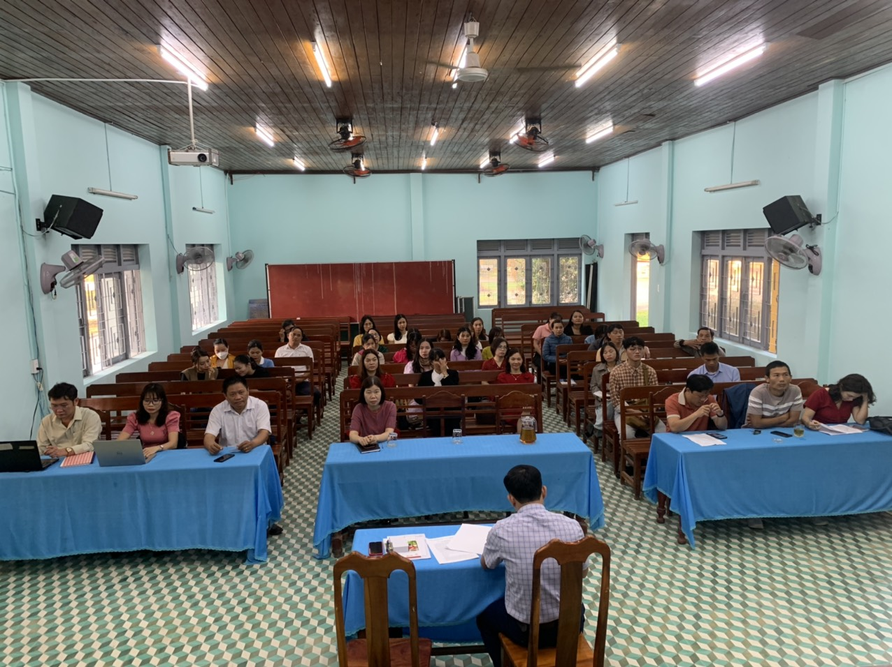Quang cảnh buổi lễ sơ kết CM HKI
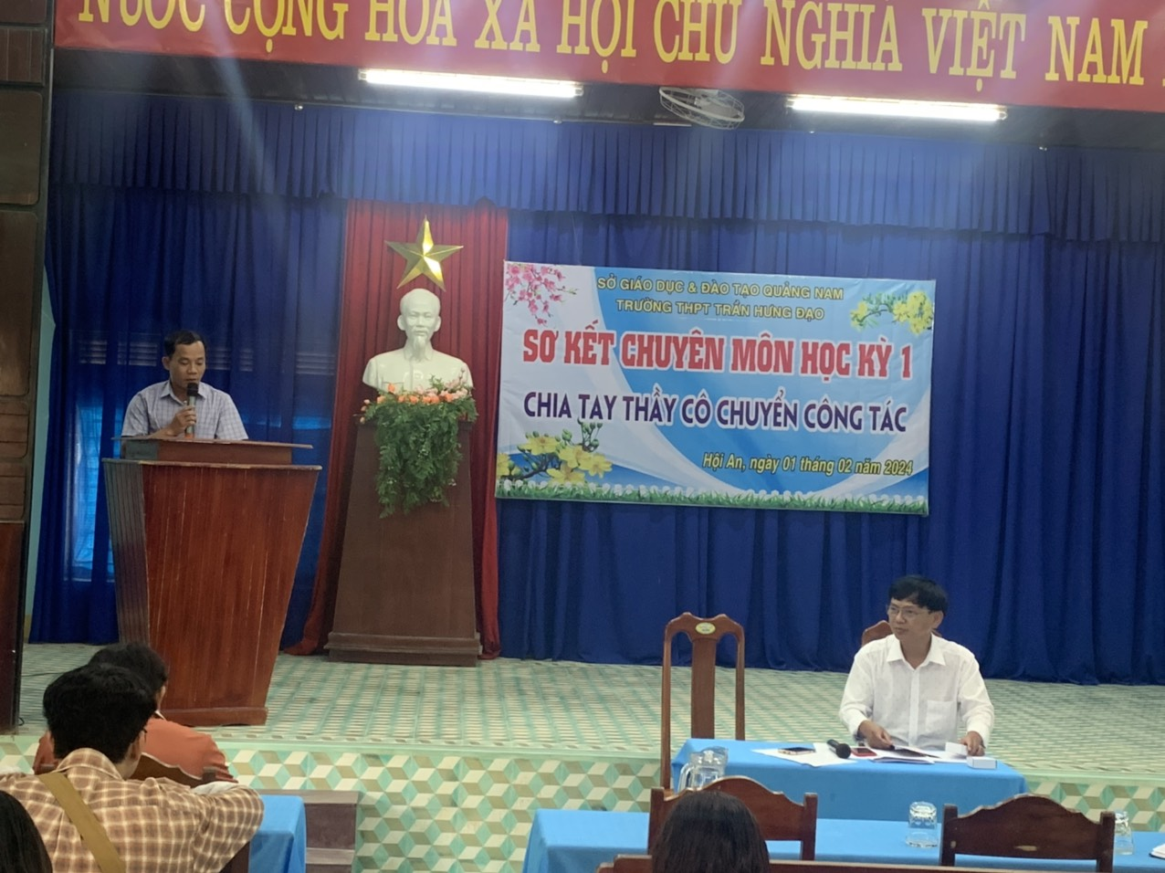
Thầy P. HT Trương Quốc Đại phát biểu tại buổi lễ sơ kết CM HKI
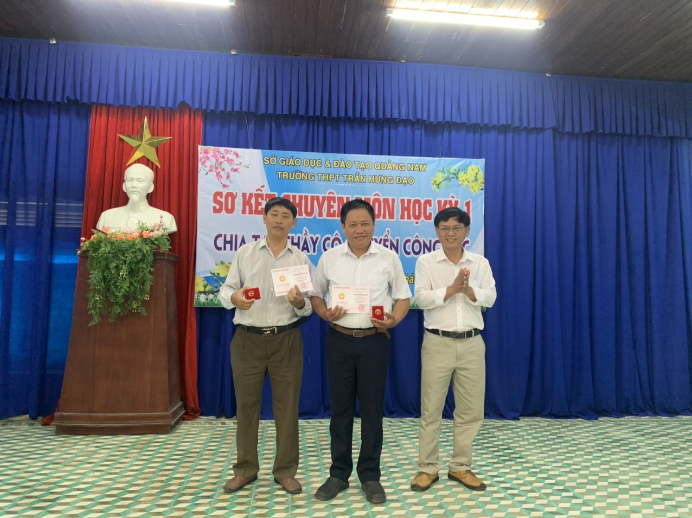
Trao kỷ niệm chương về sự nghiệp giáo dục của Bộ GD-ĐT
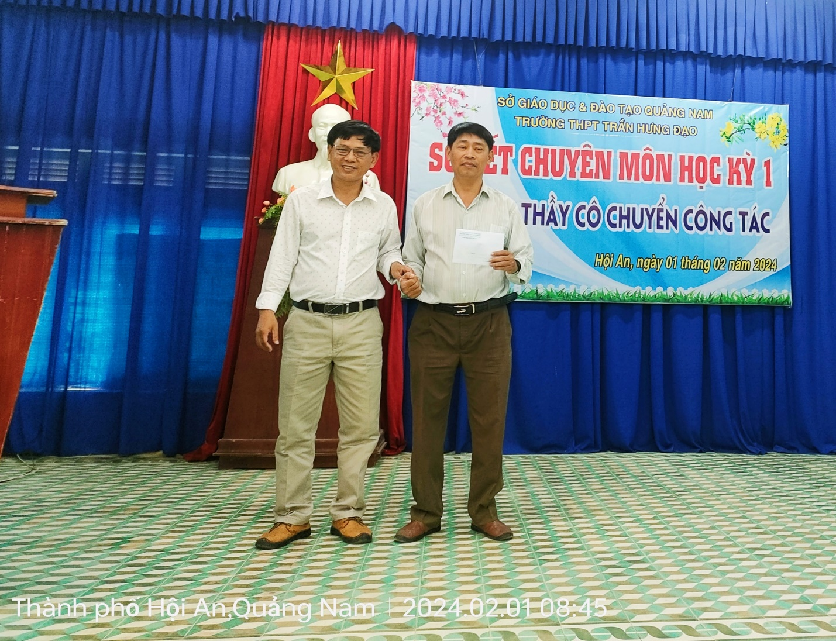
Thầy Quang HT gặp mặt chia tay thầy Ngô Đức về nơi công tác mới
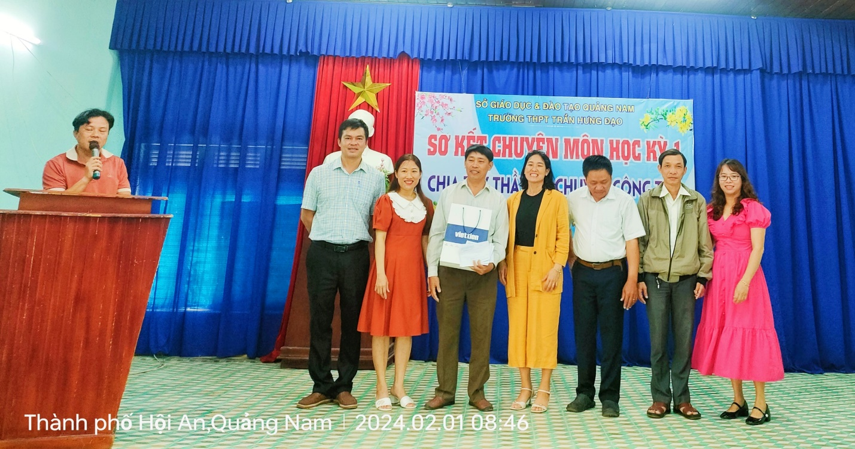
Đại diện công đoàn và các tổ công đoàn gặp mặt chia tay thầy Ngô Đức

